**Отчёт**

**Внеклассные мероприятия по русскому языку и литературе учительницы МКОУ «Гунибская СОШ» Магомедовой Айшат Гамзатовны.**

**Школа – это чистый источник, с которого ты**

**пил со своего первого дыхания и будешь**

**пить до конца своей жизни.**

В.А.Сухомлинский

Глубокая мысль, заложенная в этих словах, стала основой всей творческой работы Магомедовой Айшат Гамзатовны, её педагогическим кредо, от которой она не отступает в течение 34 лет работы в школе. И для учительницы очень важно, чтоб этот источник оставался чистым и незамутненным, чтобы дети через много лет после окончания школы с теплотой и благодарностью вспоминали годы, проведенные в ней. За многолетний период работы в школе её педагогическое наследие богато и переполнено самыми разнообразными внеклассными мероприятиями. Она является душой всех школьных мероприятий, многие из которых приобрели традиционную форму и регулярно проводятся в назначенное время.

Умеет направлять учащихся, воздействовать на них силой своего примера и личного обаяния. Не случайно девизом своей работы Магомедова А.Г. избрала слова А.К.Станиславского: » От трудного к доступному, от доступного к лёгкому, от лёгкого к приятному».

Магомедова А.Г. всегда в поиске, в поиске индивидуальных и коллективных, творческих и нестандартных форм внеклассных работ. Айшат Гамзатовна убеждена: «Чтобы ученики охотно шли в школу и чтобы им интересно было учиться каждый учитель должен найти такие приемлемые формы работы, которые бы стали «приманкой» для учащихся, чтоб они не переставали удивляться, восхищаться, делая маленькие открытия в своей мятущейся душе. Для этого они должны сталкиваться в школе с чем-то необычным, не похожим на предыдущие дни и уроки». С этой целью Магомедова А.Г. проводит увлекательные и разнообразные по тематике мероприятия: литературные и тематические вечера, литературные гостиные, КВН, викторины, соревнования, литературные игры. Ежегодно под руководством Магомедовой А.Г. в школе ярко и красочно проходит Неделя русского языка и литературы. В рамках этой недели регулярно проводятся:

1) Вечера сказок «Что за прелесть эти сказки!» для 5-6 х классов, которые стали традиционными в Гунибской школе;

2 ) читательские конференции для учащихся 9-11 классов;

3) литературные гостиные по лирике поэтов Серебряного века, объединённые названием «Пока горит свеча»;

4) конкурсы сочинений, рассказов, сказок;

5) конкурс «Лучший чтец».

Ежегодно учащиеся Магомедовой А.Г. принимают участие в мероприятии «Книжкина неделя», которая проводится в районной библиотеке. Её учащиеся бессменные участники этого праздника, где они представляют инсценировки или театральные постановки по рассказам и стихам детских писателей и поэтов С.Маршака, С.Михалкова, А.Барто, В. Осеевой и др. Такие выступления становятся для учащихся уроками вежливости и доброты. Насыщенно увлекательно и интересно проходят в школе тематические вечера для средних и старших классов, посвященные юбилеям писателей : «Венок Пушкину», «Зимний вечер в Михайловском», посвященный А.С.Пушкину, «Если душа родилась крылатой», посвященный М.Цветаевой, «Муза-сестра заглянула в лицо», вечер посвящен А.Ахматовой, «Прка горит свеча» , творчеству поэтов серебряного века т. д

Как развить духовный мир учащихся, как помочь открыть самого себя и свои скрытые возможности? Эти и другие вопросы стали краеугольным камнем в работе учительницы, которая озабочена совершенствованием внутреннего мира ученика и гармоничным развитием личности.

Таким образом, диапозон внеклассных мероприятий, проводимых Магомедовой А.Г., широк и многообразен и касается таких областей, как духовная, патриотическая, этическая, эстетическая, историко-культурная, т.е. её внеклассная деятельность включает в себя общечеловеческие ценности, культуру воспитания и творческий подход.

Внеклассная работа Магомедовой А.Г. по духовно-нравственному воспитанию учащихся получила достойное признание и отмечена наградой.

На республиканском конкурсе «Лучший творческий клуб» её внеклассная работа, проводимая в Гунибской СОШ, отмечена 1-м местом. А.Г.

Центральное место в её воспитательной работе имеет духовно-патриотическое воспитание учащихся. Айшат Гамзатовна увлекается стихами, и сама сочинила большое количество стихов, которые готовятся к публикации. Так, в её творческом клубе функционирует направление «Проба пера». Стихи, сочинённые учащимися представлены в Приложении к кружку литературного краеведения. Магомедова А.Г - автор-разработчик ежегодных мероприятий, получивших название «Летящие в вечности», приуроченные к литературному празднику «Белые журавли». Авторский сценарий содержит большое количество стихов и инсценировок собственного сочинения. Такие же авторские сценарии имеются по теме «Великий и простой» ( посвящено Абдурахману Даниялову), сценарии «Горькой памятью войны» ( к 9 мая ), сценарий памятного мероприятия «Белые ангелы», проводимое 3 сентября, посвящённое всем детям-жертвам террористичеких актов.

Магомедова Айшат Гамзатовна является автором и постановщиком театральной инсценировки «Легенда о сказочной горе «Спящая красавица», которая была продемонстрирована на сцене районного клуба и на юбилее «100-летие Гунибского района» и получила высокую оценку со стороны общественности. Во всех мероприятиях, включая инсценировку «Спящая красавица» включены стихотворения собственного сочинения.

Невозможно передать на нескольких страницах полный перечень всех проводимых Магомедовой А.Г. мероприятий.

**«Сценарии мероприятий»**

**Авторский сценарий «Летящие в вечности» к празднику «Белых журавлей» в Гунибе.**

**(Автором-разработчиком и руководителем данного мероприятия является Магомедова А.Г., учительница русского языка и литературы. Все стихотворения, посвящённые теме «Журавли», «Молитва матери» и инсценировки «Когда никто не ждал…» и »Возвращение с фронта солдат» являются собственным сочинением и принадлежат перу Магомедовой А.Г. )**

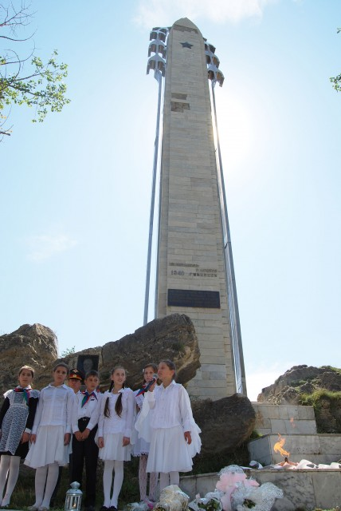

**Учащиеся Гунибской СОШ на митинге праздника**

**«Белые журавли» 9 сентября 2022 года.**

**1-й ведущий. Вступление.** Журавли - символ чистоты и красоты, к которым стремится человек…

«Белые журавли» Гамзатова переросли границы республики Дагестан и летают по всему миру. Нас объединяет общая история, общее родство и общая память. И, конечно же, Праздник Белых Журавлей… А ведь галерею памятников Белых журавлей (а их всего 26 по всему миру) открыл наш маленький , но легендарный аул Гуниб по желанию самого поэта. Взмахнув широкими крылами, эта отважная стайка пролетела над всем миром, и продолжает свой полёт в третьем тысячелетии.

**2-й ведущий.**

Только они рвутся в небо Гуниба,  
Хоть пьедестал неотступен, как тень.  
Солнце над ними светящимся нимбом,  
Как над святыми, сияет весь день.

**3-й ведущий: И** мы, глядя на небеса, слышим:

**Вместе:** «Берегите детей! «Берегите дружбу!» « Берегите, мир!»

**1-й вед**. Они напоминают нам о подвигах, о славе, о любви, о том, как прекрасна земля и люди, живущие на ней, о чудных мгновениях жизни, о самом заветном и дорогом.   
Они просят, чтобы в лихорадке событий мы не забыли о них, ибо это поможет избежать вражды, ненависти., озлобленности.

Поэзия великого поэта Расула Гамзатова сегодня объединяет людей разных национальностей, учит добру, мудрости и любви.

«Пусть как можно больше людей услышат зов белых журавлей как призыв к миру, гармонии, добрососедству» - таким был изначально призыв поэта.

**2-й вед**. Он способствует укреплению многовековых традиций дружбы народов и культур многонациональной России.  
 Поэтому мы, молодое поколение будем ценить, дорожить и хранить это духовное наследие, завещанное нам поэтом., знать и изучать свое прошлое, без которого не будет и будущего.

***2 ведущий.*** Песня эта полюбилась миллионам - её запели на самых разных языках мира, потому что она стала песней-молитвой, плачем по всем солдатам «с кровавых не вернувшимся полей».

**(Журавли на аварском**)

**Песня «Къункъраби»**

***1 ведущий.*** Как журавлиный клин, она перелетела границы и воплотилась в бронзе и граните.

***2 ведущий.*** В Дагестане первый памятник «Белым журавлям» был торжественно открыт в высокогорном Гунибе 6 августа 1986 года.

**3 ведущий.**

**ЖУРАВЛИ В ГУНИБЕ.**

Вытянув длинные белые шеи

Кажется, вот-вот скроетесь с глаз

Хоть и привык к расставаниям уже я

С болью щемящей взираю на вас.

Клонится жизнь, будто август к закату…..

***1 ведущий.*** С этого момента «Дни Белых Журавлей» стали традиционными днями памяти, грустным праздником, когда вспоминают всех погибших во всех войнах.

2 ***ведущий.*** Говорят, душа поэта не умирает.

И свидетельством тому стихи, написанные кровью сердца ,искренние, согретые душевным теплом .И поэтому Расул Гамзатов навеки останется великим поэтом великой эпохи великого Дагестана.

**3.Перекличка:**

-Где вы летаете журавли?

-Над Гунибом.

-Куда вы стремитесь вечно полёте?

-В бездонную ввысь, в неизведанный край.

-А вернитесь? Вернётесь ли вы, журавли?

-Мир облетев, в просторное небо Гуниба мы венёмся.

-А когда?

-Дождитесь нас горы и на зов отзовитесь.

**Ведущий.** Пройдут года, утихнет боль, залечатся раны, полученные на войне, но шрамы от них останутся навек. Засияет солнце над миром, взлетят журавли в дружном и торжественном полете. Ничто более не напомнит о страшной войне. Но сердца людей будут тревожно биться при слове «война». Храните эту память о мужественных и славных солдатах, которые ушли от нас совсем молодыми, юными, веселыми. Эта наша вечная память, жестокая и святая. Память, которую мы не вправе забыть.

**На авансцену выходят журавлики. Слайд «Музыка песни «Журавли»**

**1-й журавлик**

Журавли в Гунибе – к ним привыкли с детства.

Вот знакомый купол минарета

Нет милей заветной стороны

Памятью солдатов всего света

Стайкою собрались журавли.

**2-й журавлик**

Вот она знакомая мечеть

Облаков плетется в небе сеть

Журавлиной стаей потянулись

Вереницы не вернувшихся солдат.

**3-й журавлик**

И на зов печальный окликаясь

Помяните, люди, добрым словом,

Тех мальчиков, что не вернулись с боя,

Нас с тобой прикрывавшие собою.

**4-й журавлик**

Они, как вечность, в поднебесье

Летят меж облаков кружась

Над тихой заводью речною

Над нашей грустною землей.

**5-й журавлик**

… Мыслей упорных биение

Сопровождает полет

Но вы – летящие в вечности

Значит вы живы во мне.

**6-й журавлик**

Белые, черные крылья

В этом крутом вираже

Есть что-то необъяснимое

Невосполнимое есть.

**Ученица в роли скорбящей матери:**

**Молитва матери:**

Сыночек мой, родной мой! Не померкнет твой образ во мне. Ты жив в моей памяти, и останешься таким же весёлым и беззаботным до конца моей жизни. Я представляю тебя на поле боя: твои маленькие руки, сцепившие за автомат, твое круглое личико с веселыми глазами, которым суждено видеть смерть и страдания, а в груди бьется большое тревожное сердце, каждым стуком напоминающее об ответственности и долге перед Родиной. Глухими бессонными ночами я молилась за тебя. Я так ждала обещанной встречи. Ведь уходя на войну, ты сказал: «Я вернусь, мама!» Мне очень больно и в то же время светло на душе, сынок, что ты умер героем, защищая Родину. Только это и придаёт мне силы.

**Выходит девочка с зажжённой свечой в руках:**

Ветер, не задувай мою свечу.

Я сейчас немного помолчу,

А затем у мира попрошу

Слушайте, как плачут журавли!

Они не песнь поют,-

Оторванные от земли,

Души солдат из-под небес

В немом молчание кричат

Остановись на миг, замри!

**Все вместе:** Да сгинет тьма!

Зажги в себе свечу

Бог-это свет

Да сгинет тьма!

Зажги в себе свечу!

***(Ребята выпускают шары в небо).***

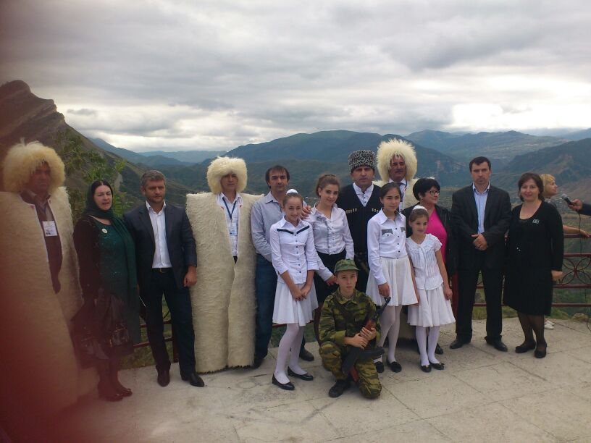

**Учащиеся Гунибской СОШ на празднике «Белые журавли»**

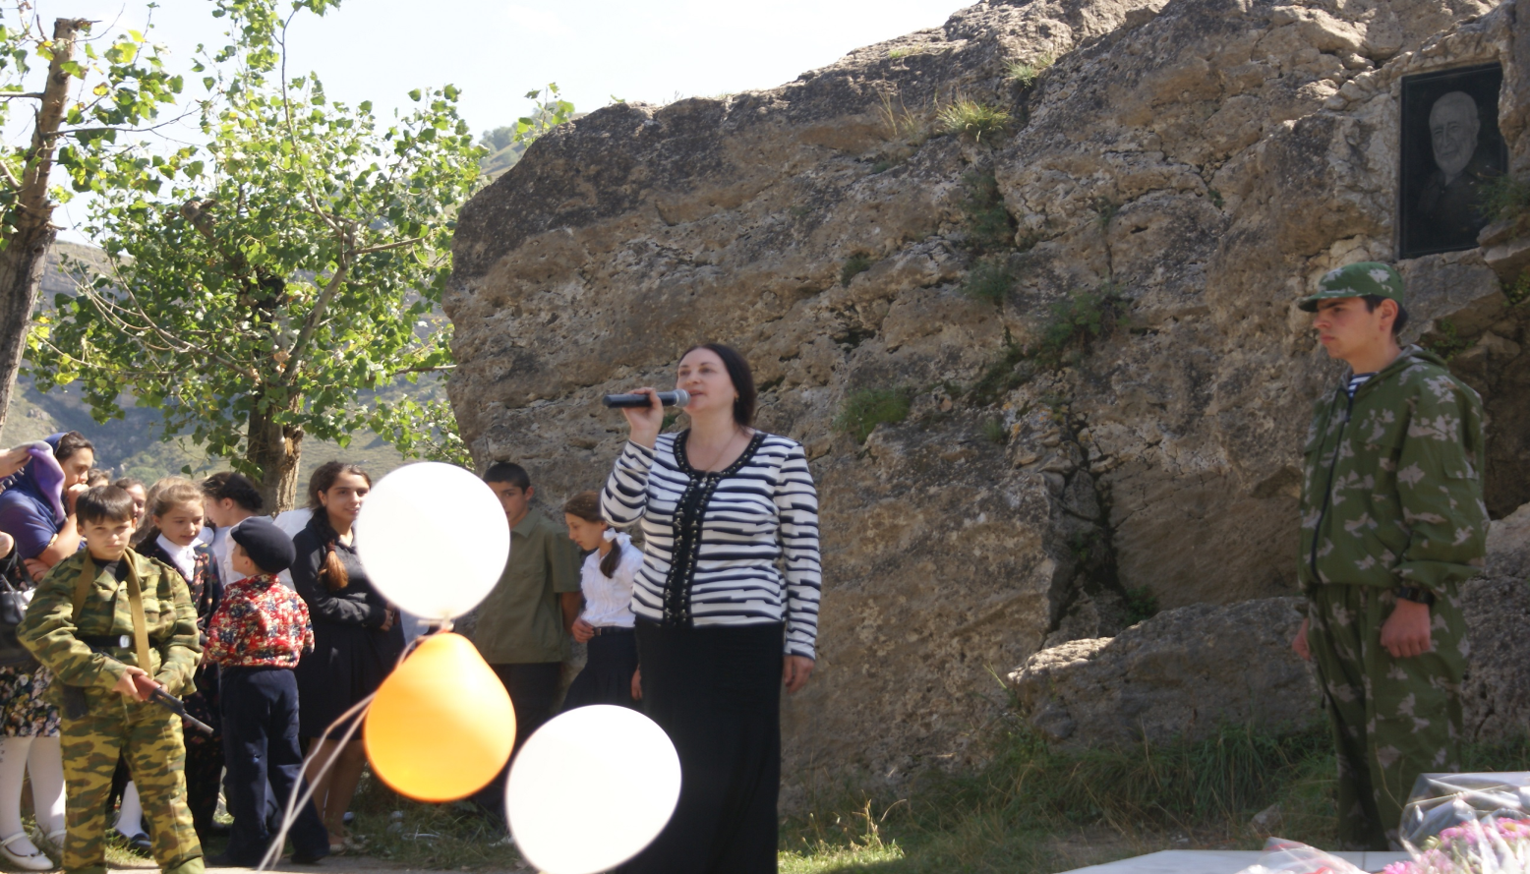

**Выступление учительницы Гунибской СОШ Магомедовой А.Г. на литературном празднике «Белые журавли».**

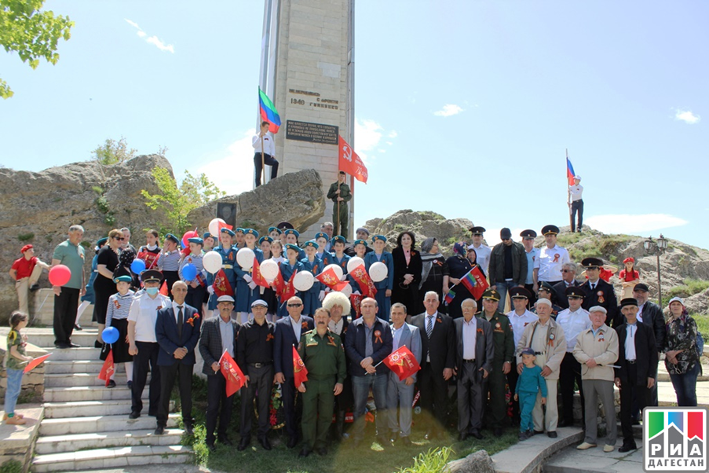

**Учащиеся Гунибской СОШ вместе с гостями на митинге.**

**Авторский сценарий »Великий и простой», посвященный Абдурахману Даниялову. (В сценарии использовано стихотворение собственного сочинения учительницы Гунибской СОШ Магомедовой А.Г.)**

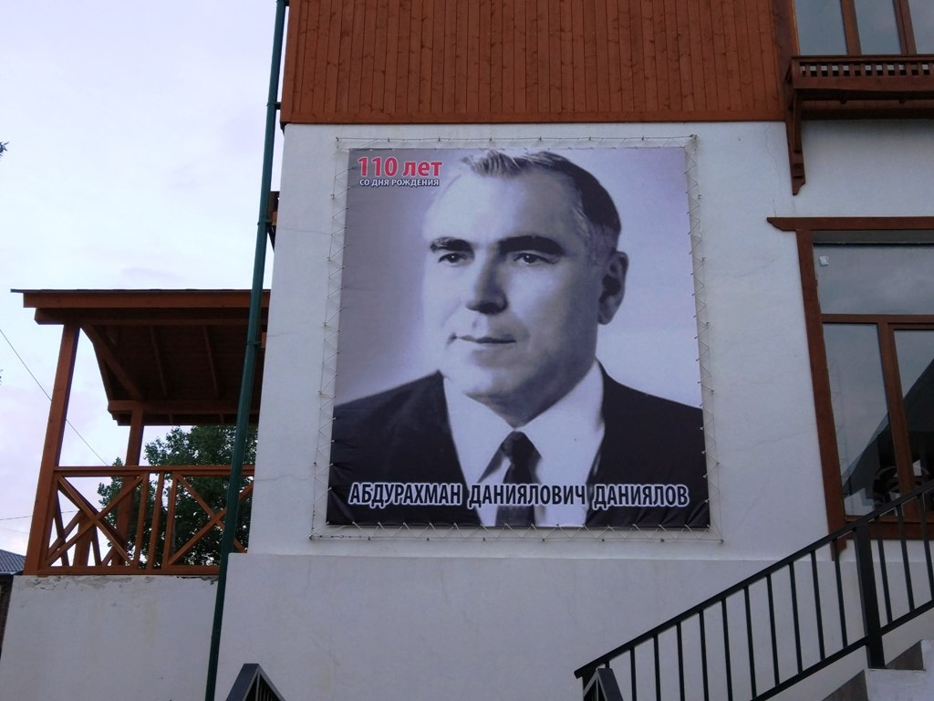

1.В истории каждого народа есть события, имена, которые не может поглотить даже время. Они не уходят навечно в прошлое, не покрываются пеплом забвения. Они всегда с нами, в наших сердцах, в наших мыслях. Бережно, как самое бесценное сокровище завешает их одно поколение другому. К ним принадлежит и славное имя Абдурахмана Данияловича Даниялова.

2. Имя Абдурахмана Даниялова вошло в число самых удивидельных образов , созданных эпохой. Его человеческий гений поражает всех, Кто знаком с его биографией.

3. Он был награжден пятью орденами Ленина, орденом трудового красного знамени, орденом отечественной войны первой степени, одиннадцатью медалями.

4. Он был светочем, и озарил своим светом мыслей и передовыми идеями политические рубежи Дагестана те смутные годы, когда страна стояла на перепутье.

5.Таким талантливым и не заурядным личностям , как Абдурахман Даниялович посвятил Р. Гамзатов строки!

6. Мы гордимся тем, что памятник Абдурахману Даниялову увековечен в Гунибе. Его жизнеутверждающий пафос, светлый гуманизм и героический дух, воплощенные в нем идеи. Патриотизма роднят сегодня этот величественный монумент с духовным миром всех свободолюбивых дагестанцев.

7. Этот “горный орел , облетевший весь мир в могучем полёте сложил свои мощные крылья в горах Гуниба.

8. В тени садов твой славный силуэт

В отливе бронзовом во всей красе стоит

В ярком пламенем летящих лет

В сердцах людских ты, как живой портрет.

9. Душой согрет и мужеством отлит,

В нем вечность как небесный свет

Никто так не острил и не умел шутить,

И ясным сердцем Дагестан любить.

10. Так здесь, среди высоких тополей

Навстречу всем ветрам.

Нашёл ты свой приют, Абдурахман.

В трелях соловья и в песнях журавлей

Ты мудростью своей вознесся над землей.

11. Светел лик твой, ясен взгляд.

Ты в будущее смело устремлен

Опять с тоской, как много лет назад

Высокий лоб раздумьями объят.

12. На памятник смотрю твой и порой.

Чудится застывший мне полёт

Будто на горделивом скакуне

Ты рвешься ввысь к небесной синеве.

13. Лишь ты, незабываемый и странный!

Лишь ты, страдающий в тиши!

Выросший в глубинке Дагестана

Став её частицею души.

**(стихотворение собственного сочинения учительницы Гунибской СОШ Магомедовой А.Г.).**

**Великий и простой. Образ незабвенного Абдурахмана Данияловича в воспоминаниях современников.**

***Легенда о сказочной горе «Спящая красавица».***

***(Эта гора занимает северо-западную часть Гуниба) Авторская театральная постановка Магомедовой А.Г.)***

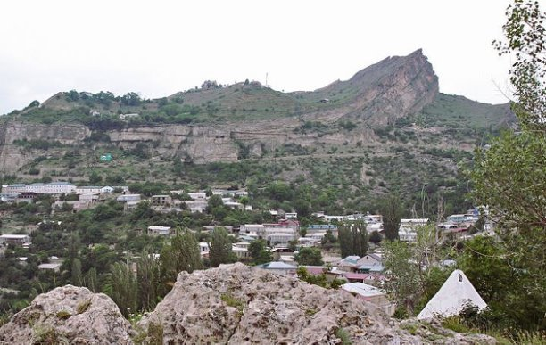

**К северу и северо-западу над дагестанским аулом Гуниб**

**поднимаются гигантские скалы. Если приглядеться к их гребню, то на фоне вечернего неба вырисовывается \ профиль лежащей девушки.**

**И взмах времён глухих и дерзких**

**Тоской далёкой отдавал,**

**Перед лицом высот Гунибских**

**Пандур мотивы напевал.**

Когда- то давным - давно на росистых лугах высокогорного Гуниба пас свою отару юный пастух. Скитался он по полям и рощам вслед за своим стадом. Больше всего на свете любил парень горы, поля и реки и был им предан душой.

Однажды встретил он в горах красавицу, ханскую дочь. Глаза как звездочки, улыбка как месяц , и вся она сияла как утренняя заря. Содрогнулась сердце храброго чабана, и с той минуты вся жизнь его перевернулась разом. Понял он, что эта неземная красавица для него дороже жизни , дороже самих гор , лесов и полей. И готов был горский чабан отдать все на свете за чудный миг торжества любви.

- Как тебя зовут, красавица?

-Амина!

-Твое имя прекрасно, как утренняя заря!

- А тебя, горный сокол, как звать ?

- Назови меня, Джамал.

И с тех пор они тайно встречались под кронами чарующих лесов и белоствольных берез. Но продолжалась эта очаровательная сказка недолго .

Юный пастух очаровательно играл на свирели. Красавица слушала его, усевшись под раскидистой берёзой, и казалось весь мир вокруг замер, заворожённо слушая эту чудесную музыку сердца. Поет песню, посвященную возлюбленной. Приходит красавица присаживается на бугре на зеленой полянке и заслушивается.

–Хорошая песня, и где ты научился так петь ?

-Прелестная мелодия, и где ты научился так играть?

-Горы меня научили да леса нашептали мотив.

-А мое сердце молчит. Оно не в силах ни говорить, ни петь. Мне нельзя сюда больше приходить. Отец меня выследил. Он поклялся, что убьет меня, если я встречусь с тобой

Парень глубоко задумывается:

-Пусть острым кинжалом грудь мне пронзит,

Любовь в моем сердце никто не сразит!

Издали слышится зов отца:

- Амина !Амина! Где ты ?

-Мне надо бежать...

- Я боюсь…Боюсь, что отец убьет нас !

Убегает.

Пастух сражен горем, сердце его убито:

Я так же, как тур окровавлен,

Но раненый тур убежал,

А я не бегу, хоть направлен

Остриём в моё сердце кинжал!

На следующий день разъяренный отец приказал дочери:

Иди на гору и думай всю ночь, а утром скажешь, не отказалась ли ты от своего желания! Где это видано, чтобы дочь хана стала женой нищего?

Ушла девушка и села на краешек скалы. Думать ей было не о чем. Она навечно полюбила простого парня. И эту пламенную любовь из ее сердца уже не вырвать.

Долго плакала красавица горючими, крупными как жемчуг слезами и каждая ее слезинка превращалась в камешек. Похолодало, внизу, в темном ущелье гудел ветер.

Ханская дочь прилегла и заснула.

А к утру она вся окаменела.

Выгнал на рассвете свое веселое стадо пастух, глянул на горы и, увидев окаменевшее тело своей возлюбленной, в сердцах воскликнул:

-Эгэ-ге-ге-ге-е-е-!!! ( А-ми-н-а-а-а!)

И пал сраженный горем,

И окаменел…

И среди этих сказочных скал »Спящая красавица» и «Спящий чабан», гордо раскинув свои каменные крылья, приютился мой Гуниб.

**Сценарий мероприятия «Горькой памятью войны» к 9 мая.**

**Автор-составитель Магомедова А.Г.**

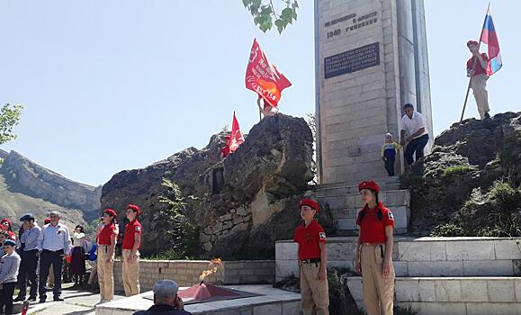

***Почетный караул учащихся Гунибской СОШ у памятника «Белые журавли» в Гунибе***

***Мы здесь не потому, что дата,  
Как злой осколок память жжет в груди.  
К могиле неизвестного солдата  
Ты в праздники и в будни приходи.  
  
Он защитил тебя на поле боя,  
Упал, ни шагу не ступив назад.  
И имя есть у этого героя-  
Великой Армии простой солдат.***

**М.Исаковский.**

**Ведущий 1 :** Мы – поколение, во имя которого отдали свои жизни миллионы наших дедов и

прадедов!

**Ведущий 2:** Мы – будущие защитники Отечества, должны помнить о цене Великой Победы!

**Ведущий 3:** И пусть всегда горит вечный огонь у могил солдат, не вернувшихся с поля боя, отдавших свои жизни за наше будущее.

**Ведущий 4:** Мы не имеем права забыть тех солдат, которые погибли ради того, чтобы мы сейчас жили.

**Ведущий 5:**

Мы обязаны помнить всё. Забыть прошлое – значит предать память о людях, погибших за счастье Родины.

1. Война — жесточе нету слова.

2.Война — печальней нету слова.

3.Война — святее нету слова

4.В тоске и славе этих лет.

***1-й ведущий:***Война… Это бесстрашие защитников Бреста, это 900 дней блокадного Ленинграда, это клятва панфиловцев: «Ни шагу назад, за нами Москва!»

***2-й ведущий:***Это добытая огнем и кровью победа под Сталинградом, это подвиг героев Курской дуги, это штурм Берлина, это память сердца всего народа.

***3-й ведущий:*** Ни нам, ни будущим поколеньям забывать об этом нельзя.

***1-й ведущий***

Что может быть страшнее, чем война?!

Лишь слезы да страдания несет она

И счастье разбивает у людей

Любимых разлучая и друзей.

***2-й ведущий***

Чем оправдать детей невинных муки,

Скорбь матерей, седых от горя и разлуки,

Надежд. ласкавших жизнь, крушенье,

И мира варварское разрушенье?

***3-й ведущий***

А сколько в том огне жестоком,

Не избежав безжалостного рока,

Сердец сгорело молодых,

Мечтавших заглянуть в глаза родных.

**На передний край сцены выходят юноша и девушка**. (Остальные уходят.)

**Девушка.** Разве погибнуть ты нам завещала, Родина?

**Юноша.** Жизнь обещала, любовь обещала, Родина!

**Девушк**а.

Разве для смерти рождаются дети, Родина?  
Разве хотела ты нашей смерти, Родина?

**Юноша.**

Пламя ударило в небо, ты помнишь, Родина?  
Тихо сказала: “Вставайте на помощь!” Родина…

**Девушка**. Родина! Славы никто у тебя не выпрашивал, Родина!

**Юноша.** Просто был выбор у каждого – я или Родина.

**“Вставай, страна огромная”**

**Вместе** – Будем жить! Запомните нас счастливыми!!!(под музыку строевым шагам в военной форме уходят со сцены) (в конце фрагмент, Священная война)

«Вот и все. За светлый край озерный,

Что в душе берег,

За родное небо в звездных зернах

Я навек тут лёг.

Вижу небо голубое, близкое

Я в последний раз.

Где-то птица плачет в отдалении…

Может, это мать!

Мама, наклонись хоть на мгновенье,

Мне уже не встать.

Мне хотя бы капельку, родная,

Твоего тепла.

Глянь, твой сын героем умирает,

Чтоб земля цвела.

**Ученица 9 класса Ахмедова Тавус в роли матери:**

**Материнское сердце**, в котором болью отзывается война, материнское сердце, измученное долгими, бесконечными ночами, истерзанное болью за судьбу сына и муками ожидания.

Оно никогда не устанет ждать, если даже угаснет последняя надежда, сердце матери не перестанет тревожно стучать, с надеждой глядя на дорогу вслед ушедшему в неизвестность сыну.

***Слова матери, обращённые к сыну:***

Где-то в небе голубом прокричали журавли,

Будто криком сыновним разбудили сердце от сна.

Я тихо стою у окна.

Я слышу: детские звучат голоса.

Ты из детства шагнул мне на встречу, сынок.

В этом застывшем звене бытия.

Я снова и снова слышу тебя.

**(авторские строки из цикла «Журавли в Гунибе» учительницы Гунибской СОШ Магомедовой А.Г.)**

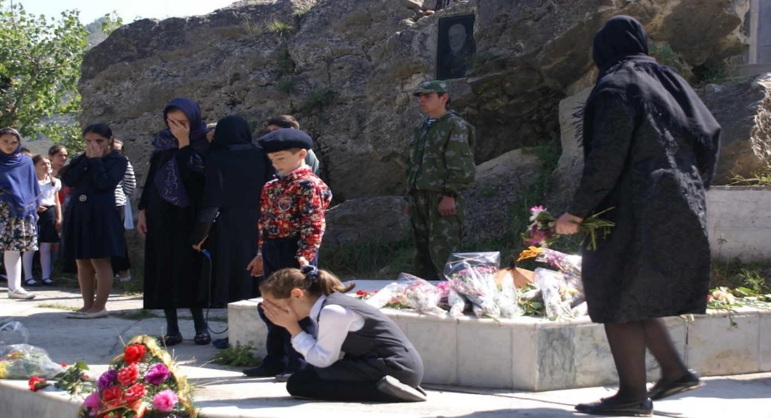

**Инсценировка на митинге 9 мая «Возвратились мы не все…»**

**1-й чтец.**

Мы в снегах замерзали

И в болотах тонули гнилых,

В медсанбатах от ран умирали

И друзей хоронили своих.

**2-й чтец.**

Мы заживо в танках сгорали

И с гранатою шли на врага.

Жизнь свою мы за вас отдавали,

Хоть была нам она дорога.

**3-й чтец.**

Как хотелось любить и смеяться,

Хлеб растить и ласкать сыновей,

К материнским ладоням прижаться,

Благодарнее став и мудрей.

**4-й чтец.**

Нам славы посмертной не надо,

Хоть наша судьба и горька.

Ведь высшая всем нам награда -

Ваша память о нас на века!

**Ведущий:**

Мы вас помним, солдаты!

Пусть известны не все имена,

Но войны той жестокой раскаты

Не умолкнут во все времена.

Чашу страданья испив всю до дна,

Вы из жизни ушли молодыми,

Но в памяти нашей на все времена

Останетесь вечно живыми?

**Ведущий ( на первом проигрыше).**

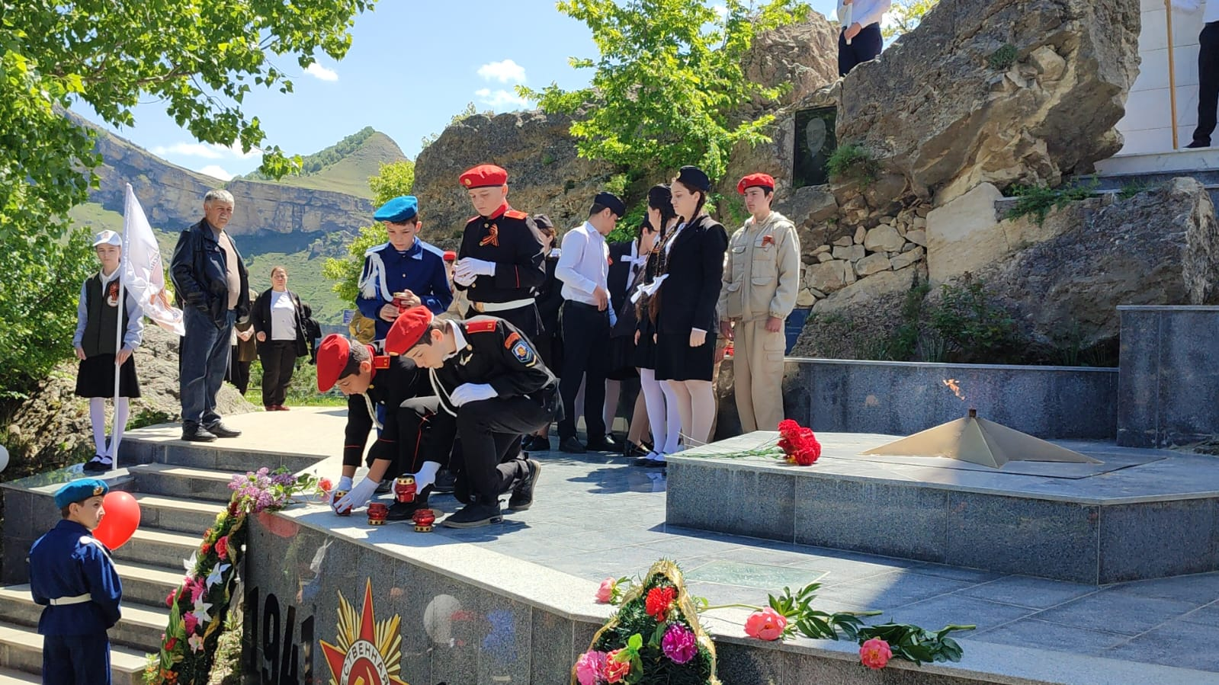

Гори, свеча, гори, не затухай,  
    Не проходящей болью будь.  
    Пусть в пламени твоем встают,  
    Чей оборвался путь.  
   **на втором проигрыше)**

Гори, свеча, не затухай,  
    Не дай нахлынуть тьме.  
    Не дай живым забыть всех тех,  
    Погибших на войне!

**Ведущий 1:**

К каким бы славным датам  
Не приближали нас года,  
Весны, рожденной в сорок пятом,  
Мир не забудет никогда!

**Ведущий 2:**

Неся планете обновленье,  
Уничтожая силы зла –  
В те дни весна освобожденья  
В дыму и пламени пришла.

**Ведущий 3:**

Чтоб в мире светлом и красивом  
Не знали ужасов войны –  
Цвети же, Родина, как символ,  
Всепобеждающей весны!

Я голосую за мир голосом миллионов.

Я голосую за мир сердцем всего народа.

Я голосую за мир памятью всех погибших

Я голосую за мир, чтобы земля в пустыню

Не превратилась вдруг,

Я голосую за мир, чтобы на целом свете

Лишь с добротою рук были знакомы дети...

Разве нужны земле шрамы войны на теле?

Дайте ей журавлей – тех, что взлететь не успели.

Дайте ей синеву моря и чистого неба.

Чтобы цвела заря добрым и ясным светом.

Мир тебе, мать-земля!

Мы голосуем за это!

Мир в каждом доме, в каждой стране!

Мир – это жизнь на планете!

Мир – это солнце на нашей Земле!

Мир – нужен взрослым и детям!

**Вместе:** Я голосую за мир равенства и свободы.

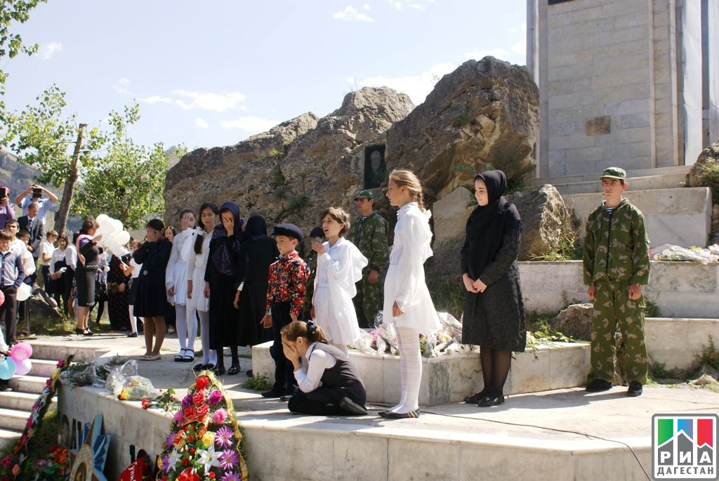

**Инсценированное выступление к 9 мая.**

**Мероприятие, посвященное военнослужащим**

**Российской Армии, погибшим в специальной**

**военной операции на Украине**

Ведущий 1   Сегодня - день воспоминаний

                       И в сердце тесно от высоких слов.

                       Сегодня - день напоминаний

                      О подвиге и доблести солдат.

Ведущий 2: О подвигах - стихи слагают.

                      О славе – песни создают.

                      "Герои никогда не умирают,

                      Герои в нашей памяти живут!”

Ведущий 1: Здравствуйте, уважаемые учащиеся, педагоги, гости!

Ведущий 2.   Сегодня  мы приветствуем Вас на торжественном мероприятии, посвящённом  Дню   Героев  Отечества.

Стих:

Герои Отечества - звучно, весомо,  
Надежно, ответственно, с детства знакомо!  
Красивая, емкая, четкая фраза,  
В ней - честь и достоинство, святость приказа!  
В ней вера, любовь и солдатская совесть,  
В ней мужество, смелость, судьба, словно повесть!  
В ней доблесть, отвага и мир гуманизма,  
Военная служба - Олимп героизма!

  Ведущий 1.     Россия – многострадальная земля. Много бед выпало на её долю.    Много слёз пролито её матерями.    Чтить память погибших и  отдавать дань уважения ныне живущим важно для всех и во все времена, особенно  для молодого поколения.  Наша страна с особым чувством отмечает День Героев Отечества.

Ведущий 2.  Наше торжественное мероприятие, посвящённое Дню Героев  Отечества, разрешите считать открытым.

 (Звучит гимн России)

Ведущий 1. Герой России – это много или мало? Мгновенно отданная жизнь или полководческий талант, это военная хитрость или кропотливый труд изо дня в день? Это молодость или старость? Это умение отдать свою жизнь именно там и тогда, где и когда она была нужна.

Ведущий2:  Герой не гибнет умирая:  
Двойная жизнь ему дана,  
И эта жизнь его вторая  
Бессмертной славою полна.

**Песня «Россия»**

**Ведущий1:** Спустя семьдесят лет после Победы в Великой Отечественной войне эстафету мужества принял Донбасс, жители которого вынуждены были встать на защиту своей свободы, правды и великой **российской культуры**. Мы, граждане огромной многонациональной страны, обязаны помочь нашим братьям, по-другому поступить нельзя, во имя справедливости и будущего нашей страны!

**Ведущий2:** Сегодня образцы мужества и стойкости проявляют **военнослужащие Российской Армии**, участвующие в **специальной военной операции на Украине**.

**Ведущий1:** Прямо сейчас наши современные герои, выполняя свой долг, оказываются в ситуациях между жизнью и смертью – ситуациях, требующих от человека проявления мужества, а иногда и настоящей воинской доблести.

**Видеообращение**

**1 вед**.  Война…явление  жестокое, страшное. Пока на земле существует злоба и ненависть, будут существовать и войны, которые наносят боевые раны людям, уносят из жизни детей и близких.

**2 вед.** О потерях всегда говорить тяжело и больно, но когда из жизни уходят совсем молодые, то говорить тяжело и больно вдвойне.

**Вед. 1**

Сегодня мы склоняем головы в память о  всех наших ребятах, выходцах Гунибского района, доблестных солдатах, погибших, в специальной военной операции на Украине.

**Стих:**

Высока, высока над землей синева-

Это мирное небо над Родиной.

Но простые и строгие слышу слова:

«Боевым награждается орденом»…

**Ведущий2:** Всегда будем прославлять имена мужественных людей, сражающихся за Родину и братский народ, имена героически отдавших жизнь за справедливость и свободу!

**Вед. 1:** Мы должны сделать все, чтобы об их подвиг помнили наши дети и наши внуки.

**Вед. 2:** Вековая мудрость гласит: мужчина должен построить дом, посадить дерево, вырастить сына. Многие из них не успели и уже никогда не успеют это сделать.

**Вед. 1:** Но их подвиг стоит целой жизни и вечной **памяти в наших сердцах**.

**Ведущий2:** За время спецоперации на Украине, погибли наши земляки, военнослужащие Российской армии.

**Вед1:** Склоните головы, люди, перед именами скорбного списка,Списка боли, списка Скорби, списка Памяти.

2.Вспомним тех, кого нет рядом с нами,  
Всех, кто в сердце нашем навсегда.  
Их помянем добрыми словами,  
и достойные озвучим имена.  **Под музыку «Журавли»**

1. Магомедов Сиражудин Абдугапурович

2.Абдусаламов Хизри Алиевич

3.Шапиев Саид Гаджаалиевич

4. Гасимов Гусейн Махачевич

5.Махмудов Гаджимурад Магомедалиевич

6 Максудов Магомед Убайдатович

7.Магомедов Мурад Магомедович

8. Саидов Шамиль Камилович

9.Шарапкиков Магомед Ратмирович

10.Гаджиев Руслан Магомедович

11.Бадрудинов Гаджимурад Залимханович

12.Тагиров Гаджи Магомедтагирович

13.Абдурахманов Магомед Саадуевич

**1-й ведущий:**

1.Вспомним всех поименно,

Горем вспомним своим...

Это нужно —не мертвым!

Это надо —живым!

Автобиографии

**Магомедов Сиражудин Абдулгапурович** родился 2 апреля в 1995 в с. Гуниб, Гунибского района.

Ему было 27 лет. Как это много в историческом измерении! И как ничтожно мало, если столько отведено судьбой. Он не думал, что погибнет, совершив поступок, о котором скажут потом: подвиг.

В 2001 году пошел в Гунибскую среднюю школу, где учился хорошо. Учился хорошо, много читал, особенно любил книги о войне. Добрый, отзывчивый, всегда принимал активное участие во всех общественных делах.

Учителя говорят о Сиражудине как о добросовестном, честном, отзывчивом, примерном, ученике, который любил школу, увлекался техникой, стрельбой, особенно любил уроки начальной военной подготовки, переживал за класс и школу. И всегда говорил о том, что хочет стать военным.

Соседи о нем отзываются, как о лучшем, порядочном воспитанном, умеющем всегда прийти на помощь человеке.

Окончив 11 класс нашей школы в 2012 г. Сиражудин поступил в Сельскохозяйственный институт.

В 2019 был призван на срочную службу, где через два месяца подписал контракт и перешёл на службу в Абхазию. Был командирован на Украину в первые же месяцы спецоперации. Несколько месяцев считали без вести пропавшим. Награжден орденом Мужества посмертно. Похоронен в родном селе.

**1стих:**

Журавли, журавли

Я сердцем кричу

В молчанье немом раствориться хочу

Журавли!

В бездонной тиши я за вами плыву!

**Гасимов Гусейн Махачевич** родился в Гунибском районе в с. Чох-Коммуна. Окончил Чох-Коммунскую среднюю школу. В школе Гусейн пользовался высокими успехами и авторитетом. Учителя о нем говорят как о хорошем, добром и добросовестным ученике. После окончания школы поступил в Дагестанский Государственный аграрный университет. Устроился по контракту в Каспийскую флотилию. Должность- наводчик оператор - БТР82-н.

Был командирован на Украину для выполнения специальной военной операции. БТР в котором находился Гусейн попал под обстрел и сгорел. Погиб Гусейн 8 марта 2022 года при исполнении служебного долга.

**2 стих:**

Слушайте, как плачут журавли!

Остановись на миг, замри!

Они не песнь поют.

Оторванные от земли

Души солдат из под небес

В нем ом молчании кричат!

**Шапиев Саид Гаджиалиевич** родился 5 апреля 1989 года в поселке Сулак. Уроженец села Кегер. После окончания школы поступил в Дагестанский Государственный Технический университет. С 2015 по 2022 год проходил службу воинской части 16544 71 полка в Чеченской республике в станице Калиновская. С 28.11.2018 – по 02.04.2015 выполнял специальные задачи на территории Сирии. В 2019 году приказом РФ награжден медалью «Участник военной операции Сирии». Погиб при исполнении служебного долга на Украине.

**3.стих:**

А стая белых журавлей

Судорожный свой полет

Под облаками разорвёт

Как крик души,

Как песня- стон!

**Махмудов Гаджимурад Магомедалиевич** родился 2 августа 2000г. в с. Салта Гунибского района. Мать одна с детства воспитывала троих сыновей: Омардибир, Мусагаджи и Гаджимурад, который был самым младшим и самым любимым в семье Махмудовых. В первые же месяцы при проведении СВО был направлен на территорию Украины. Машина, где находился Гаджимурад, попала под обстрел. Гаджимурад и его напарник погибли. За мужество и героизм, проявленное при исполнении служебного долга награждён орденом Мужества посмертно. Погиб 4 марта 2022г., похоронен в родном селе.

**4 стих** Белые, чёрные крылья

В этом крутом вираже

Есть что-то необъяснимое

Невосполнимое есть.

**Гаджиев Руслан Магомедович** родился 11 июля 2000г. в г. Буйнакск, в семье Магомеда и Баху. Уроженец с. Кегер. Руслан был ответственным, честным и справедливым. Был отличным другом, который всегда умел выслушать и помочь в трудную минуту. Всегда доброжелательный приветливый и уважительный Руслан очень любил своих родных, родителей, друзей и мечтал прожить долгую и счастливую жизнь. Все школьные годы Руслан был гордостью школы. Принимал активное участие в жизни школы, города и за пределами Дагестана. В 2015г., получив аттестат особого образца поступил в Уфимский топливно-энергетический колледж, который окончил с отличием. В 2020г. Был призван на срочную военную службу г. Борзя, Забайкальского края. Руслан зарекомендовал себя, как образцовый военнослужащий. Пользовался уважением и авторитетом среди товарищей. Продолжил службу по контракту, был командиром отделения. Погиб 2 мая 2022г. при исполнении военного долга на Украине. Награждён медалью за отличие в учениях и орденом Мужества посмертно. Похоронен 9 мая в 2022г. в г. Буйнакск рядом с отцом.

**5 стих:**

Неспокойно, на сердце тревожно,

Журавли так печально летят.

Взгляд от них отвести невозможно,

Это души погибших солдат.

Понеслись они плавно и стройно

Вслед за солнцем к чужим берегам.

Журавли, вы несите достойно,

Эти души так дороги нам.

Нам завещано помнить о павших,

О защитниках нашей земли.

Души светлые чистые ваши

Понесли в небеса журавли.

**Стих:** О сколько было подвигов на свете,  
Они уже в преданья отошли,  
Из уст в уста их повторяют дети,  
На всех материках большой земли.

 Но из всего того о чем мы слышим,  
И из того что мы вершин пока,  
Солдатский подвиг я считаю высшим,  
И самым бескорыстным на века.

**Грустная мелодия**

**1 уч:** Тем, кто до последнего остатка отдал свою жизнь Родине.

**2уч:** тем, кто жил во имя служения Отечеству

**3 уч:** тем, кто достойно нёс свою службу

**4 уч:** тем, кто без страха шёл вперёд, вопреки смерти

**5 уч:** тем, кто не отступил перед лицом опасности

**6уч:** тем, кто отдал свои жизни ради жизни на Земле

**7уч:** тем, чьи храбрые сердца, пылавшие ярким огнём героизма, догорели, оставив нам в память угольки своего пламени.

**8уч:** и эти угольки будут тлеть в наших сердцах, ибо они никогда не угаснут

**9уч:** гори же свеча памяти, гори, озаряя своим высоким светом пути и судьбы нынешнего поколения!

**10уч:**

Но жизнь пройдёт, развеявшись, как дым,

Предсмертный миг оставит мне в подарок

Для мужества — примера молодым.

И памяти оставшийся огарок

Осветит мне секунду бытия,

Границу между жизнию и смертью,

И вот тогда лишь буду вправе я

На равных разговаривать с бессмертьем.

**Вед. 2**

Давайте все минуту помолчим,

Помянем с болью тех, кто не вернулся,

Кто в полный рост о пулемет споткнулся,

Идя в атаку сквозь огонь и дым.

Давайте все минуту помолчим,

Пусть слезы навернутся на ресницы,

И тем, кого ничем не воскресим,

Давайте все минуту помолчим.

Мы жизнью им обязаны на свете –

И сами мы и даже наши дети.

Их подвиг не забыт, не повторим.

Давайте все минуту помолчим.

Объявляется минута молчания (минута молчания)

**Уч. 1**Вот клинья обожженных душ плывут

 По небу вперемешку с облаками

 Над милым домом снегом упадут

 Или прольются теплыми дождями.

**Уч. 2** Стекут слезой по золоту имен,

 По датам, оборвавшим жизнь в зените.

 Печально-тихий колокольный звон

 Как будто шепчет: «Мальчики, простите…»

**Стих:** Господь, спаси и сохрани

Мир и Страну

Господь, предотврати

Не допусти войну

Войдя за мир героям, всем

Погибшим, павшим

В огне сгоревшим,

Без вести пропавшим.

Воздай Господь им всем

На небесах

Их велики заслуги

На твоих весах

Открой для них для всех

Чудесный край

Пусть домом будет

Их небесный Рай!

**Вед. 2**

Наш народ хорошо знает цену миру, мирной жизни.Цените мир, спокойствие, возможность любить, растить детей и жить!

**Вед 2  .** Горько и тяжело на душе. Уходят лучшие из лучших, в расцвете сил, полные надежд и планов. Ничем не восполнить эти потери. Никакими словами не утешить родных и близких.

**Вед. 1** И одно только может смягчить горечь утрат – наша память, понимание, что эта жертва была не напрасна. Он погиб во имя жизни других, во имя спокойствия и мира на нашей донецкой земле.

**Вед.2** Короткая жизнь и подвиг героев станут для всех нас нравственным уроком, уроком долга и чести.  Мы гордимся, что учимся в школе, где учился Сиражудин Магомедов. Он с честью и достоинством выполнял свой патриотический долг  и  является  для  нас  примером и образцом.

**Вед.1**  Мы ценим  мир, спокойствие, возможность любить и жить!

**Вед.2**  И с благодарностью относимся  к тем, кто  честно и самоотверженно выполняет свой  долг по защите Отечества.

Вечная память павшим воинам!

**Стихотворение:**

Живу. Дышу. Пою.

Но в памяти всегда со мной

погибшие в бою.

Пусть всех имен не назову,

нет кровнее родни.

Не потому ли я живу,

что умерли они?

Чем им обязан — знаю я.

И пусть не только стих,

достойна будет жизнь моя

солдатской смерти их.

**1уч:** Люди!

Покуда сердца

стучатся,—

помните!

**2уч:** Какою

ценой

завоевано счастье,—

пожалуйста,

помните!

**Вед. 1** Мероприятие, посвященное Памяти павших военнослужащих Российской Армии, погибших в специальной военной операции на Украине, объявляется закрытым.

**Директор МКОУ «Гунибская СОШ» Мустафаева Б.Г.**

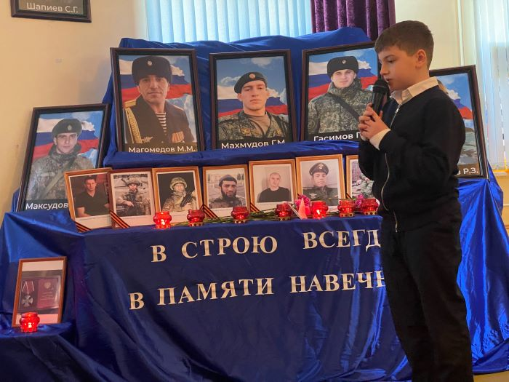

**Выступление ученика 8 класса Алиева Н. Стихотворение: «Несостоявшаяся встреча отца и сына»**

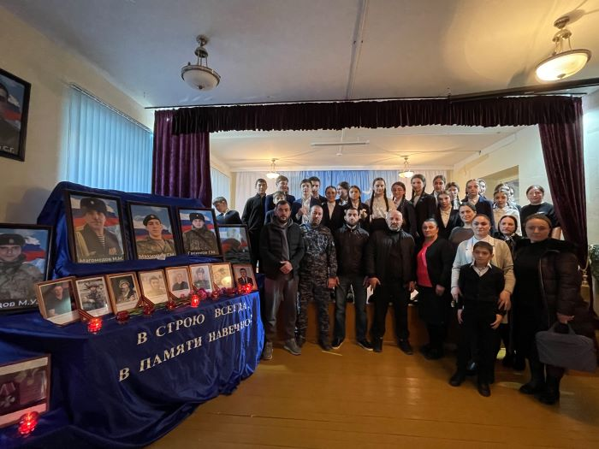

**Учащиеся и учителя Гунибской СОШ с участниками СВО**